1.什么是class和object，有什么关系
2.OOP是什么意思
3.Local variable 和 instance variable有什么区别？
Local是在方法中被定义的，不会被默认初始化，只能在方法中引用
Instance是在类中被定义的，会被default，初始化，在类中均valid
4.overload和override（super在构造函数中会默认调用，如果父类有实参构造函数和没有无参的，调用super（）会报错，super的作用就是先运行父类的构造函数在运用子类的）
5.final和static
Final，变量不能改变，方法不能被覆写，类不能被继承和实例化。
Static方法只能引用静态变量，静态变量相当于全局变量，静态方法相当于全局方法，不需要创建类的对象就可以直接引用
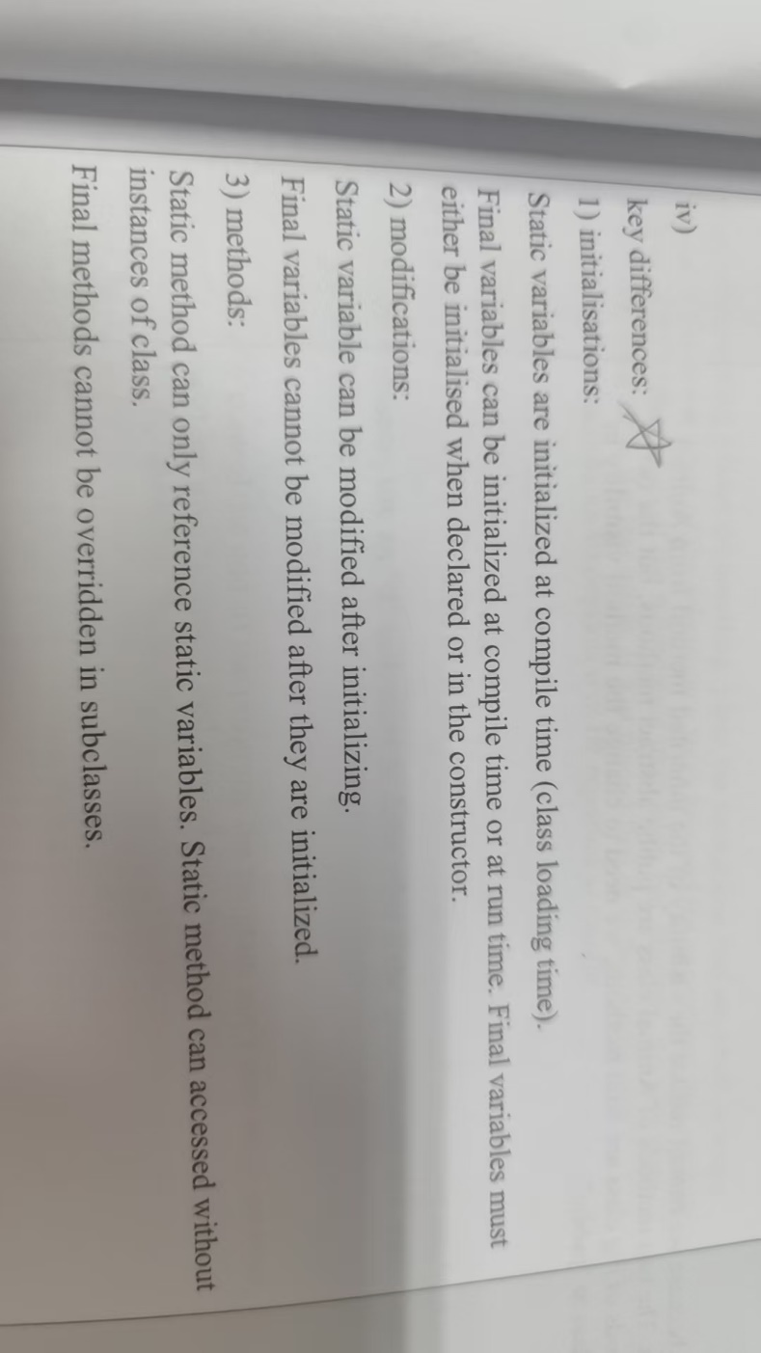
6.public和protected和private（前两个可以继承，最后一个需要getter和setter）
7.array和ArrayList（注意命名方式，留意arraycopy）
(array需要知道大小，array需要知道索引，他们调用索引方式不同)
（arraylist.add/indexOf/size/contains/isEmpty/remove/get）
8.toString和getClass
9.abstract class和abstract method(抽象类只能被继承，但是可以存在构造函数，也可以有任何性质的变量，也可以有抽象方法和非抽象方法)
10.interface，接口里面的变量都是public final static，接口需要被implement，但接口可以被多个类继承，不一定只有抽象方法，可以有static（不可被复写）和default（可被复写）。
第三章和第四章例如GUI，memory或者错误检查等很容易出基础知识点的问答，以及判断题还有需要写代码片段的题目。所以要记住他们的基础知识点以及代码的语言
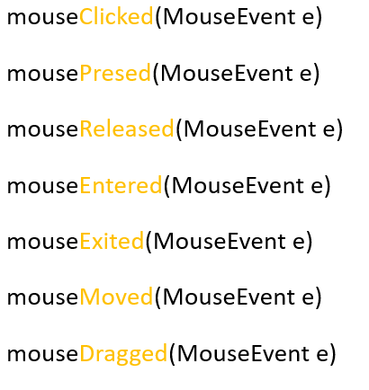
11.GUI的三个主要概念（component，container，event）
12.GUI的代码，Jframe，Jbutton，frame.getContentPane().add();mybutton,addActionListener(new ActionListener()){};frame.setVisible(true);
13.Layout，就是用来排布components的东西。（默认Flowlayout,还有BorderLayout,GridLayout）一个container只能有一种布局，如果运用多种会被最后一种覆盖
14.Heap(存储Object和Instance variable，并且由垃圾回收器管理，当对象不在被引用时，就会被回收) 和 Stack(存储Method和Local Variable)
15.super的应用，如果在子类中想要用父类的方法，super.method，但是子类覆写了父类的方法，则用子类的方法。super在构造函数中会默认调用，如果父类有实参构造函数和没有无参的，调用super（）会报错，super的作用就是先运行父类的构造函数在运用子类的
16.GC，一个对象没有被任何一个变量或对象引用，则可以被GC
17.String Pool是JVM肿的一个特殊区域，创建String时，会先看在不在Pool中，如果在的话，只会让String变量指向他，而不是重新创建一个string的内存，这样可以节省内存。并且GC不会清除其中的内存，但也导致如果创建过多，可能内存爆炸。
18. String的几个方法，length，返回字符串的长度，charAt（index）,返回索引对应的字符，indexOf(ch)，返回ch第一次出现的索引，compareTo(str)，如果当前字符串在字典上排在str前面则返回负值，相等则0，靠后则正。Substring(index1,index2)，左闭右开返回索引1到索引2-1的字符串。Concat(s)，将字符串连接上s字符串。
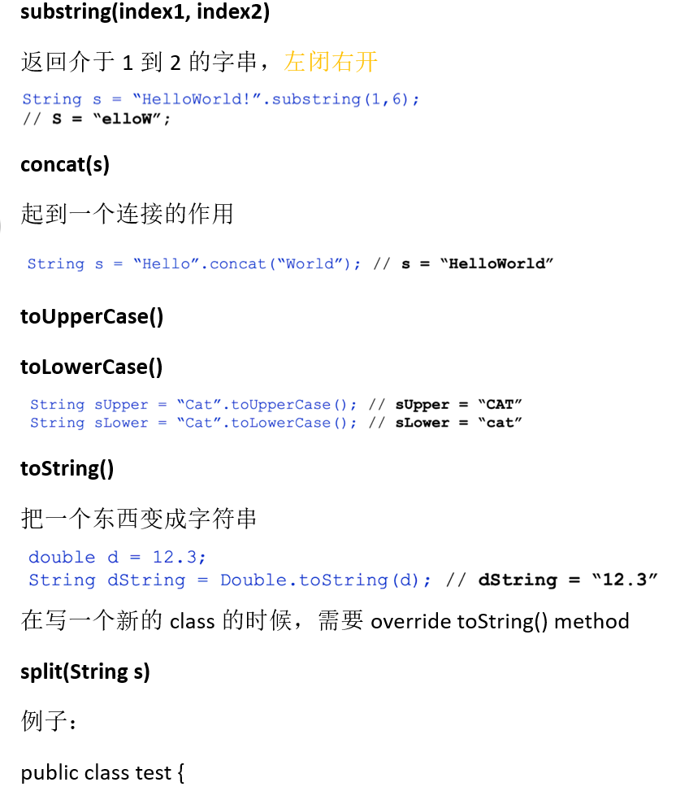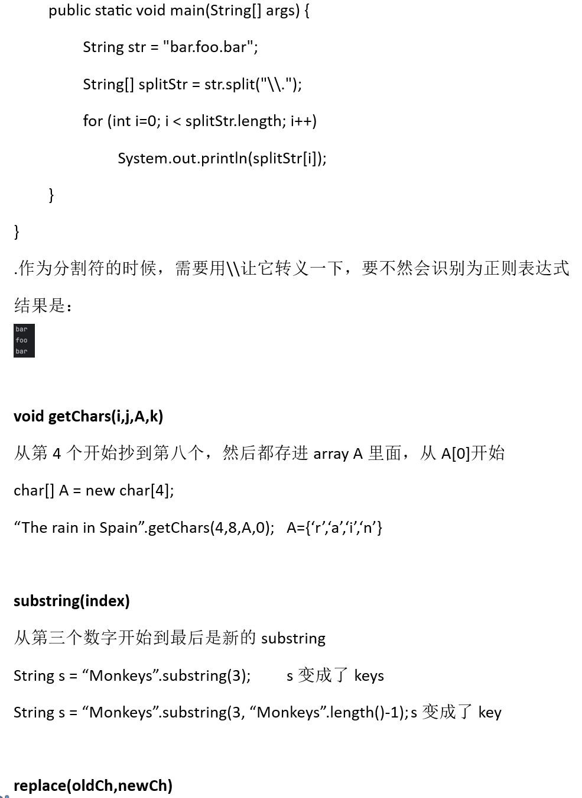
19.character，可以使用Character类的构造方法来创建一个Character对象，
Character myCharacter = new Character('p');
可以使用charValue方法来获取Character对象包装的字符值
char c = myCharacter.charValue();
character的一些方法
isLetter(char c) 判断c是否是一个字母。
isDigit(char c) 判断c是否是一个数字。
isUpperCase(char c) 判断c是否是一个大写字母。
isLowerCase(char c) 判断c是否是一个小写字母。
compareTo(Character anotherCharacter) 比较当前字符和另一个字符在Unicode中顺序，同上
equals(Object obj) 判断当前字符和另一个对象是否相等，如果另一个也是character类，并且内置字符相同，则为true，否知，false
isLetterOrDigit(ch) 判断是否是数字或字母
20.StringTokenizer，需要创建一个StringTokenizer的最小
StringTokenizer(String s) 使用默认的分隔符对字符串进行分解，不将分隔符计算为令牌。
StringTokenizer(String s, String delimeters)
使用指定的分隔符对字符串进行分解，不将分隔符计算为令牌。
StringTokenizer(String s, String delimiters, boolean returnDelimiters)
使用指定的分隔符对字符串进行分解，可以选择是否将分隔符计算为令牌。
countTokens() 获取token的数量
hasMoreTokens() 检查是否还有更多的token
nextToken() 获取下一个令牌token。
21.Scanner，例子：
String s = "Let your heart guide you.";
Scanner myScanner = new Scanner(s);
myScanner.useDelimiter("you");
while (myScanner.hasNext()) {
System.out.println(myScanner.next());
}
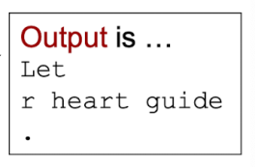

在这个例子中，myScanner.next()会返回下一个由"you"分隔的标记。
useDelimiter("you") 将"you"设置为分隔符
hasNext() return true if there are tokens left
next() return a token as a string

还可以读取基本类型primitive type的值
nextInt()
nextDouble()
nextBoolean()

还可以控制输入
Scanner myScanner = new Scanner(System.in);
int i = myScanner.nextInt();
22.Math里面的方法全是静态的可以直接用
Math.random() 返回【0.0，1.0）的double 左闭右开
Math.abs(double num) 返回绝对值absolute value 其实填写整数也行-25出25
Math.round(float value) 四舍五入，然后再加上正负号 其实double和float都行
Math.min(int a, int b) 给出ab更小的
Math.max(int a, int b) 给出ab更大的
23. 自动装箱（Autoboxing）是Java自动将基本数据类型转换为对应的包装类对象。
自动拆箱（Unboxing）是Java自动将包装类对象转换回对应的基本数据类型。
比如：对比Interger和int,前面就是创建了Interger的对象，而int只是数据类型，前者有很多方法例如intValue(),interger,parseInt(str1)，Double.parseDouble(str),interger.toHexString(i)。并且创建ArrayList时<>里面也是Interger而不能是int
24. try catch finally: detect/handle exceptions
throws throw: declare/throw exceptions
try/catch块的工作原理是：当程序运行时，Java虚拟机（JVM）会尝试执行try块中的每个语句。如果任何语句抛出异常，那么将执行与此异常对应的catch块，或者在其中包含此代码的方法将抛出该异常。 try/catch部分也可以有一个finally部分，通常用于在之后进行清理（例如关闭文件）。
自己创建错误时，需要extends Exception,并且constructor需要调用super（“....”）。检测的时候不符合可以throw new 名称（）。
25.
一些not automatically checked by the compiler的Run-Time Exceptions例子：
NullPointerException access an object variable
ArrayStoreException try to store wrong type of object into an array of objects
IndexOutOfBoundsException use an index of some sort, out of bounds
NegativeArraySizeException try to create a negative-size array
ArithmeticException try a division by zero
FileNotFoundException和IOException 尝试打开文件读取可能会报的错
26.assert
assert assertion-expression
assert assertion-expression : detailMessage
assertion-expression就是应该是true的内容
detailMessage是primitive type或者是Object value
如果assertion is false，an AssertionError is thrown
例子：
public class AssertionDemo {
public static void main(String[] args) {
int i;
int sum=0;
for (i=0; i<=10; i++) {
sum = sum + i;
}
assert (i == 10) : "i is" + i;
}
}
此时抛出一个内容为“i is 11”的assertexceotion
27.io.File
File file=new File(String pathname) 创建一个有着路径的file
boolean exists()
boolean isDirectory()
boolean isFile()
boolean canRead()
boolean canWrite()
boolean delete() 如果成功删除就返回“true”
String getAbsolutePath() 返回complete absolute file/directory name
boolean renameTo(File dest) 如果操作成功返回“true”
long length() 返回file的length in bytes
String[] list() 返回directory里都有什么files的list

读文件：
Try{
FileReader fileReader = new FileReader(fileName);
BufferedReader bufferedReader = new BufferedReader(fileReader);
String oneLine = bufferedReader.readLine();
while(oneLine != null){
contents = contents + oneLine;
oneLine = bufferedReader.readLine();
}
bufferedReader.close();
fileReader.close();
}
Catch(FileNotFoundException e){
e.printStackTrace();
}
catch (IOException e) {
e.printStackTrace();
}
//这两个错误是比较全的，如果他让你写全错误类型

写文件：
try {
FileWriter fileWriter = new FileWriter(fileName);
BufferedWriter bufferedWriter = new BufferedWriter(fileWriter);
bufferedWriter.write(contents);
bufferedWriter.close();
fileWriter.close();
}
Catch(FileNotFoundException e){
e.printStackTrace();
}
catch (IOException e) {
e.printStackTrace();
}
28.Collection classes
collection in Java: an object that groups multiple elements into a single unit
Set: a collection that contains no duplicate elements
models the mathematical set abstraction
List: an ordered collection
也叫sequence
elements can be accessed by their position in the list
possible to search for elements in the list
allow for duplicate elements
Map: an object that maps keys to values
contain no duplicate keys
each key can map to at most one value
集合（Set）：一种不包含重复元素的集合
体现了数学中集合的抽象概念
列表（List）：一种有序集合
也称为序列（sequence）
可通过元素在列表中的位置进行访问
支持在列表中搜索元素
允许存在重复元素
映射（Map）：一种将键映射到值的对象
不包含重复键
每个键最多只能映射到一个值

Map interface associates keys to elements.
不包含duplicate keys
each key maps to one value only
HashMap class implements Map
efficient for locating a value, inserting/deleting a mapping
entries are not ordered
映射接口（Map）将键与元素相关联。
不包含重复键。
每个键仅映射到一个值。
HashMap类实现了Map接口。
在定位值、插入/删除映射关系时效率很高。
条目（键值对）是无序的。

29.Iterator
Iterator接口在Java中被广泛用于遍历集合中的元素。
1. hasNext()：这个方法用于检查集合中是否还有更多的元素。如果有，它会返回true，否则返回false。这个方法通常用在循环条件中，以确定是否应该继续遍历。
2. next()：这个方法用于获取集合中的下一个元素。在调用next()方法之前，应该先调用hasNext()方法来确保还有元素可以获取。如果没有更多的元素，但仍然调用next()方法，它会抛出NoSuchElementException。
3. remove()：这个方法用于删除最近通过next()方法获取的元素。这个方法可以在遍历过程中修改集合，而不会抛出ConcurrentModificationException。但是，如果在调用next()之后没有调用remove()，而直接再次调用remove()，它会抛出IllegalStateException。

如果你有一个ArrayList，你可以使用.iterator()方法来获取一个Iterator对象
for (Iterator<String> it = alist.iterator(); it.hasNext(); )

30.2D Array
声明：int[][] nums = new int [5][4];
nums = new int[][]; 是不可以的，至少要说明有几行
nums = new int[5][]; 是可以的
也可以是2D array of objects
例子：Square[][] board = new Square[2][3];

2D arraylist
ArrayList<ArrayList<Integer>> topList = new ArrayList<ArrayList<Integer>>();
for (int i = 0; i < 3; i++)
topList.add(new ArrayList<Integer>());
for (int i = 0; i < 3; i++) {
for (int j = 0; j < 3; j++)
topList.get(i).add(new Integer(i+j));
}
for (int i = 0; i < 3; i++) {
for (int j = 0; j < 3; j++)
System.out.print(topList.get(i).get(j) + " ");
System.out.println();
}

31.通过题目当然还有一些额外知识点例如
三种注释的解释
Javadoc的命令行代码，和详细信息
Comparable的接口信息
Two streams
Streams: steam就是 a connection to a source of data或者是
a connection to a destination for data
Streams可以代表任何data，所以一个stream是a sequence of bytes that flow from a 来源到终点

